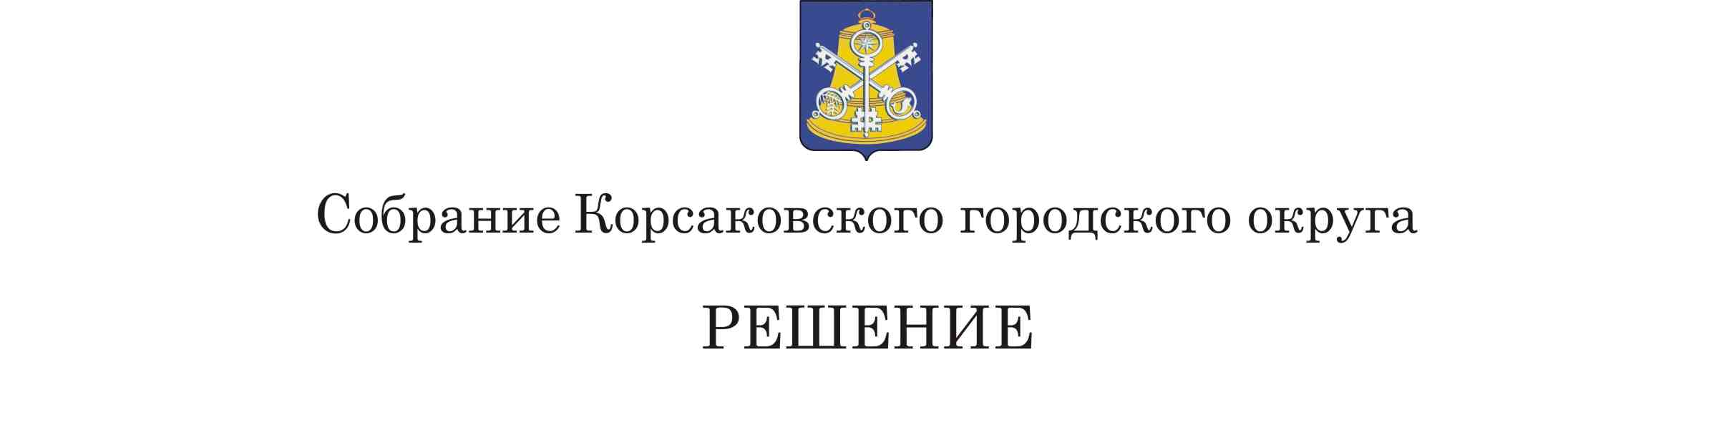
Принято

на |  | заседании |  | созыва
О внесении изменений в решение Собрания Корсаковского городского округа от 10.03.2011 № 30 «О Почетном гражданине Корсаковского городского округа»

В соответствии со статьями 5, 27 Устава муниципального образования «Корсаковский городской округ» Собрание РЕШИЛО:
1. Абзац 3 пункта 5.4 Положения о звании «Почетный гражданин Корсаковского городского округа», утвержденном решением Собрания Корсаковского городского округа от 10.03.2011 № 30 «О Почетном гражданине Корсаковского городского округа» (в редакции решений Собрания Корсаковского городского округа от 03.03.2015 № 50, 31.03.2016 № 94, 21.12.2017 № 17) дополнить третьим предложением следующего содержания:
«Указанному лицу также выплачивается общая сумма ежемесячных выплат, предусмотренных пунктом 4.3 настоящего Положения, за период с момента лишения Звания и утраты права на получение таких выплат и до дня утверждения постановлением администрации Корсаковского городского округа решения Комиссии о восстановлении в Звании.».
2. Настоящее решение вступает в силу со дня опубликования в газете «Восход» и распространяется на правоотношения возникшие со дня вступления в силу решения Собрания Корсаковского городского округа от 21.12.2017 № 17 «О внесении изменений в решение Собрания Корсаковского городского округа от 10.03.2011 № 30 «О Почетном гражданине Корсаковского городского округа».
3. Опубликовать настоящее решение в газете «Восход».

Председатель Собрания
Корсаковского городского округа Л.Д. Хмыз

Мэр
Корсаковского городского округа Т.В. Магинский

